Dataset linked open data dei POI presenti su futouring.eu
-

Per l’uso del dataset deve essere fatto riferimento al modello dei dati espresso dal W3C in: http://www.w3.org/2010/POI/documents/Core/core-20111216.html.

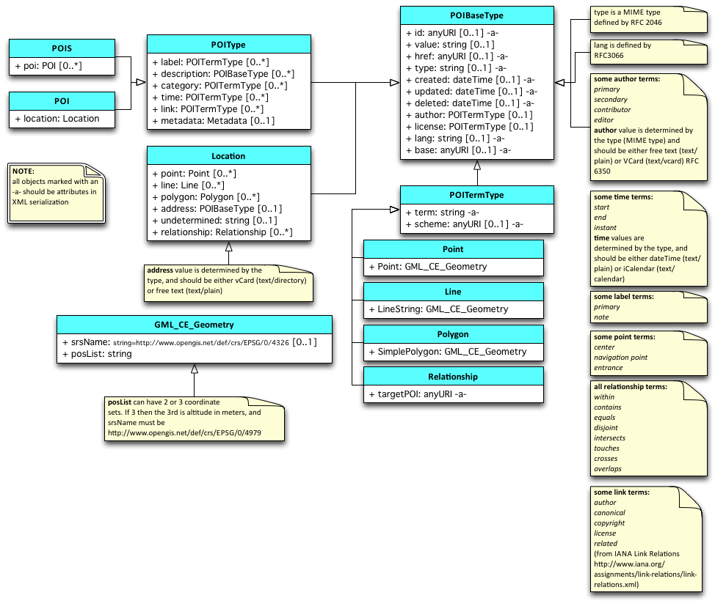

Mapping dal formato di Futouring al formato POI W3C
Identificatori dei POI
Gli identificatori dei POI sono relativi al file pubblicato http://www.futouring.com/download/dataset/futouring_pois_rdf.zip e sono del tipo turismoCulturale:nnn dove nnn è il numero (identificatore) proveniente da Futouring.

Classi di POI
L’ontologia di futouring definisce i seguenti concetti:

"POI",
"CIRCUITO",
"APPROFONDIMENTO".

I Punti di interesse culturale di Futouring sono classificati nell’ontologia mediante classi specifiche:

"StruttureRicettive",
"Alloggio",
"Ristoro",
"POI_InteresseCulturale",
"Archivio", // archivi_enti
"Biblioteca", //biblio_mediateceche_e_centri_di_documentazione
"CentroRicercaBBCC",
"Museo", // musei
"Obelisco",
"OrtoBotanico",
"Scultura",
"Statua",
"Dipinto",
"POI_InteressePaesaggistico",
"Sentieri",
"POI_InteresseArchitettonico",
"Acquedotto",
"Castello",
"EdificioReligioso",
"Abazia",
"Cattedrale",
"Chiesa",
"Monastero",
"Fontana",
"Mausoleo",
"Monumento",
"Palazzo",
"Terme",
"Torre",
"Villa",
"POI_InteresseArcheologico",
"Catacomba",
"Necropoli",
"Scavo",
"StradaRomana"

Queste classi sono mappate nella proprietà poiw3c:category.

Link

I dati sono parzialmente linkati con fonti esterne. In particolare si distinguono le seguenti tipologie di link:
- thumbnail - link a immagini thumb nella digital library di futouring
- digital object - link a oggetti digitali nella digital library di futouring

Licenza

Ogni POI è rilasciato con licenza è Creative Commons CC-BY-SA http://creativecommons.org/ a meno di esplicita dichiarazione di diversa licenza, facendo riferimento all’URL.

Thesaurus PICO del Portale della Cultura Italiana

Nell’estrazione dei POI sono stati preservati alcuni dati presenti in SOLR di categorizzazione dei POI relativamente al tesauro PICO. Le categorie sono state riportate al tesauro PICO e sono stati inserite sottoforma di category.

URI di riferimento

Il dataset è realizzato in funzione dei seguenti namespace:
- URL di pubblicazione del dataset:
http://www.futouring.com/download/dataset/futouring_pois_rdf.zip.

- Il dataset è costruito mediante una ontologia espressa in OWL che rispetta il modello dei dati rappresentato sopra. L’URL di pubblicazione dell’ontologia è:
http://www.futouring.com/download/dataset/poiw3c.rdf.

